Добрый вечер
Продолжаем регулярную рубрику Шахматы и у нас в гостях оригинальный образец цвета Ford Absolute black G9ZEWHA с конвейерной линии окраски Российского завода в Набережных Челнах.
Находим код цвета в программе Autolux, собираем краску и делаем тест
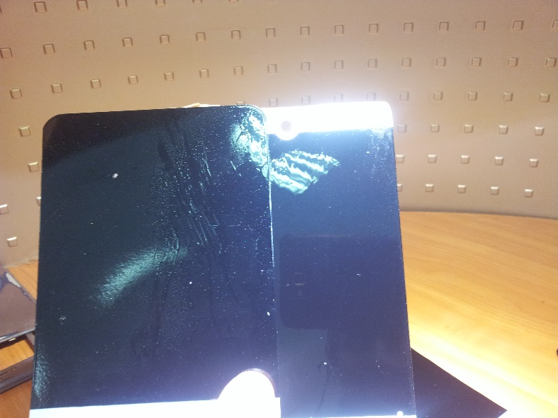
Тест темнее под всеми углами
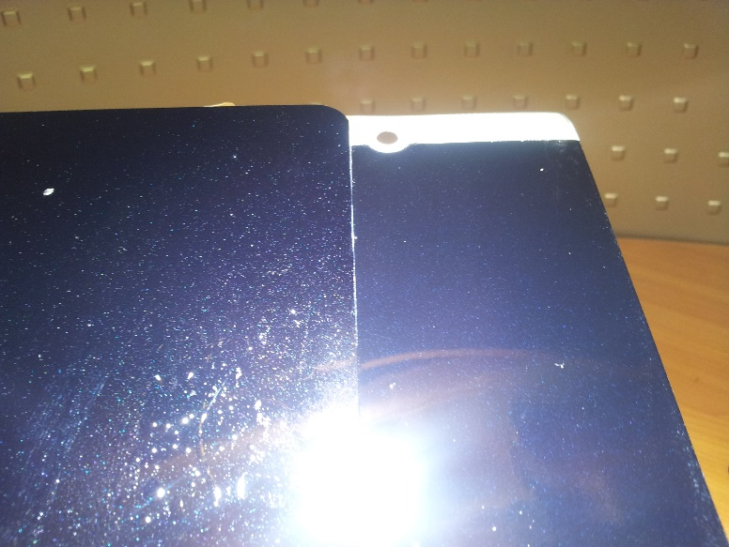
Явно крупнее структура эффекта, на тесте много белых радужных точек (белый перламутр), на образце точки более мелкие, их меньше, и они имеют синий цвет. В рецепте идет средний белый перламутр AL176 и фиолетовый перламутр AL181. Они явно не подходят для образца этого цвета. Смотрим в программе как сделаны варианты. Интересная формула у варианта стандарта Американского рецепта. Он сделан на черно желтом 132, флоп корректоре 191, сине зеленом 144, сине-фиолетовым темным средне ярком 142 и немного синего мелкого перламутра 187. Формула на наш взгляд по эффекту более интересная, смущает что сочетание сине зеленого и сине фиолетового не дадут чистоты черно синего оттенка. Корректируем рецепт, вместо 144 и 142 включаем в состав немного темного чистого сине фиолетового 145 и белого транспарентного для получения легкого молочного эффекта под острым углом. Наливаем в новую банку и делаем тест
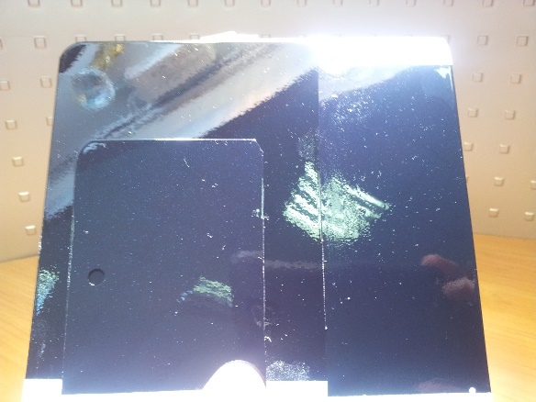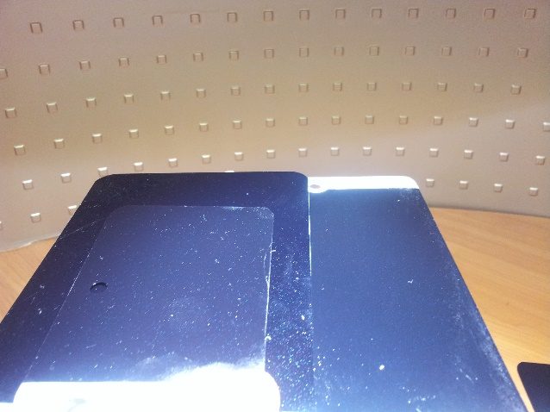
Белый 151 дал нам необходимую светлоту прямо и под острым углом, темный синий 145 в сочетании с черно желтым 132 дал нужный сине фиолетовый оттенок. Изменение эффекта также было правильным решением
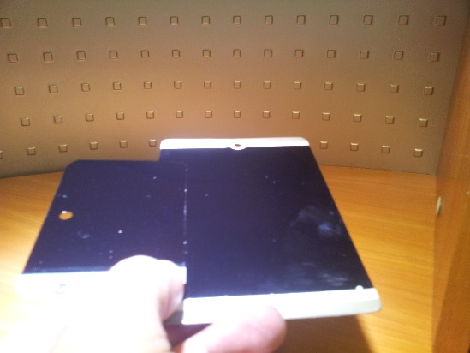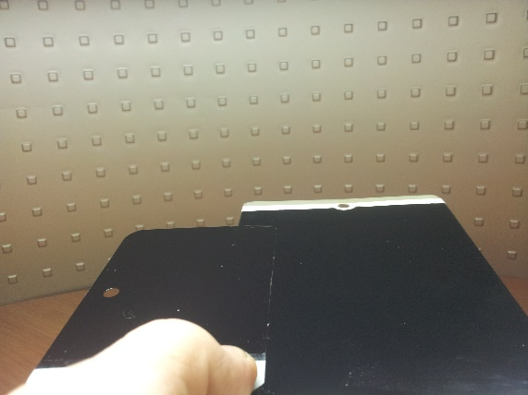
Под разным типом освещения тест и образец похожи, заканчиваем колеровку
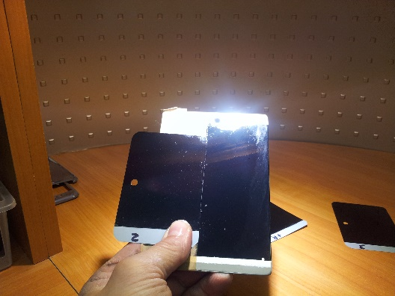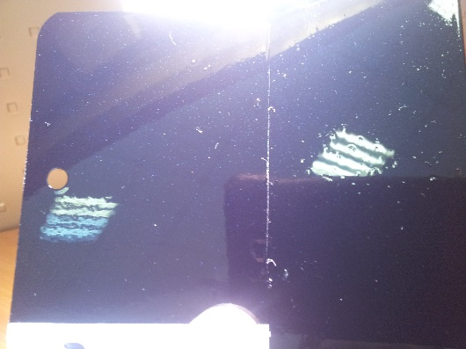

Секрет колеровки:
Надо сразу определить, подходит сочетание эффектных пигментов или нет, если нет, не надо пытаться его выправить, надо делать новый рецепт. Очень помогло наличие в программе других вариантов, некоторые из которых, на наш взгляд по эффекту были сделаны правильно. То, что нам удалось сделать похожий цвет с одного теста отчасти опыт, отчасти везение и главное, просто последовательные логические рассуждения.

AutoLux | Описание компонента | Prime | Новый налив
AL132 | Черно желтый | 28,9 | 35
AL144 | Темный яркий сине зеленый | 11,8
AL191 | Флоп корректор | 5,8 | 6
AL176 | Средний белый перламутр | 0,3
AL182 | Фиолетовый перламутр | 0,1
AL145 | Темный яркий сине фиолетовый |  | 2
AL187 | Мелкий синий перламутр |  | 0,2
AL151 | Транспарентный белый |  | 0,3

На заставку


